Tables

CRUD

Basic Queries



AS pozwala nam na zmianę tytułu tabeli w wygenerowanym zapytaniu

Przy wykorzystaniu IIF function, zostaje dodana nowa kolumna do zapytania, gdzie zostanie wypełniona warunkowymi wartościami z funkcji IF.



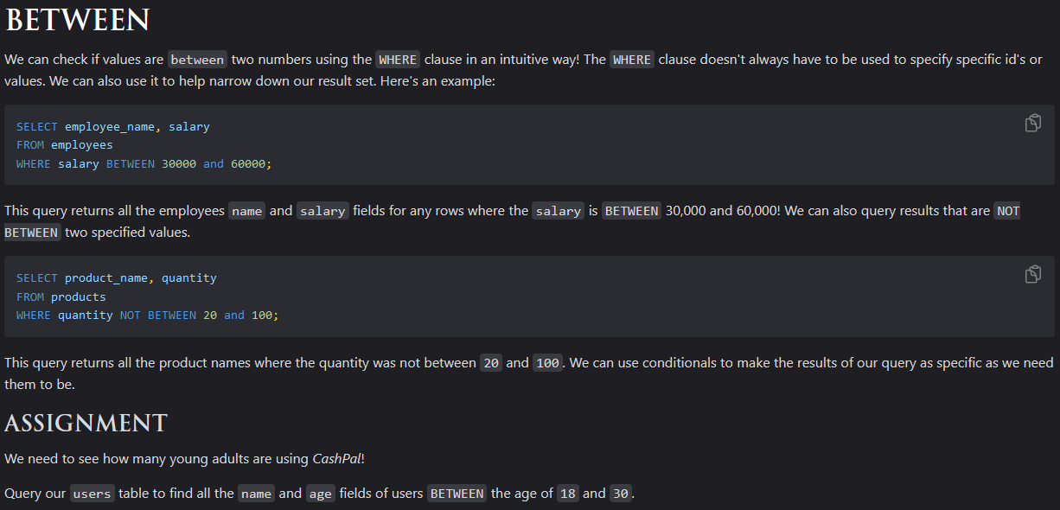

LIMIT – Order BY

Having pozwala nam na dodatkową filtracje na zgrupowanych elementach.

Subqueires – Czyli zapytanie wewnątrz zapytania

Relationships – One to One, One to Many, Many to Many

Database Normalization

Joins pozwala nam na filtracje danych z wykorzystaniem powiązań jakie stworzyliśmy pomiędzy bazami danych.

Poza tymi formami mamy jeszcze inner form, gdzie warunkiem wyfiltrowania jest spełnienie warunków przez każdą stronę.

